S.d.T. srl
Via M.K. Gandhi 8, 42123
Reggio Emilia - 0522.527.494 scrivici@iexs.it - sdtl@pec.it
P.iva: 03565000365 - M5UXCR1

PRESENTAZIONE PROGETTO ANNUALE

RADIO IEXS – progetto radio scolastico interdisciplinare.

Radio Iexs è un progetto della International Experiential School.
Si tratta di un progetto annuale interdisciplinare proposto in fase didattica alle classi 4A e 5A.
Lo scopo è stato quello di dare agli studenti i materiali e le competenze per creare, attraverso i vari percorsi didattici delle diverse materie, una stazione radio indipendente, che avesse inizialmente ad oggetto le esperienze degli stessi studenti in ambito scolastico.

La nascita del progetto e la presentazione agli studenti:

Inizialmente, come detto, Radio Iexs prevedeva un lavoro interdisciplinare basato sulle stesse materie di studio, perciò il corpo docente ha impostato le attività di insegnamento al fine di ottenere dalle lezioni del materiale utilizzabile e trasmissibile tramite il neo-nascente portale web “Radio Iexs”.
I riscontri di tali attività sono stati di scarsa partecipazione degli studenti, sia a livello di studio, che a livello emozionale.
Il primo checkpoint, istituito a tre mesi dall’inizio del percorso ha portato scarsi risultati e difficoltà di approccio lavorativo da parte degli studenti, che hanno comunque completato tutte le task richieste, maturando le soft skills necessarie.
Tutte le lavorazioni si sono svolte suddividendo le classi in gruppi di lavoro tematici.

Obiettivi 1° Checkpoint:
- Creazione del sito;
- Creazione materiale (podcast per materie di studio);
- Presentazione SAL tramite esposizione e powerpoint.

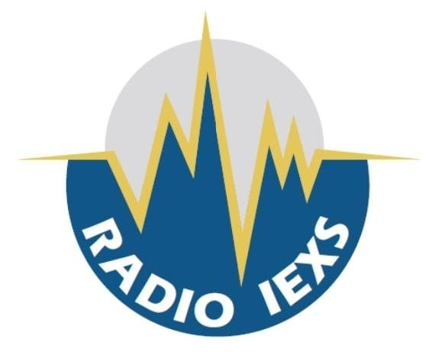

Lo Svolgimento del secondo trimestre:
L’approccio educativo all’inizio del secondo trimestre non ha visto cambi di rotta, per mantenere l’interdisciplinarietà del progetto.
Questa ha però visto una fine nel momento in cui le classi hanno lamentato scarsa creatività e scarsa libertà di espressione all’interno di un progetto che, secondo loro, avrebbe dovuto prevedere molto più apporto dei due aspetti sopra citati.
L’inversione di rotta è stata accolta positivamente ed ha quindi portato il corpo docente all’utilizzo di metodi di insegnamento relativi al progetto molto più incentrati sull’emozione dello studente e sul lato umano, includendo comunque attività di tipo didattico relative alle materie scolastiche.
Il risultato è stato buono sotto tutti i punti di vista e la Radio ha visto una rinascita vera e propria.

Obiettivi 2° Checkpoint:
- Sviluppo metodo giornalistico;
- Management dei contenuti;
- Gestione di applicazioni quali Logic Pro X, Final Cut, Premiere;
- Gestione dei canali Social;
- Gestione rapporti con enti quali Siae e/o Soundreef per il diritto d’autore;
- Prima trasmissione live di Radio Iexs;
- Creazione di format radiofonici (Chi Vuol Essere Creditario).
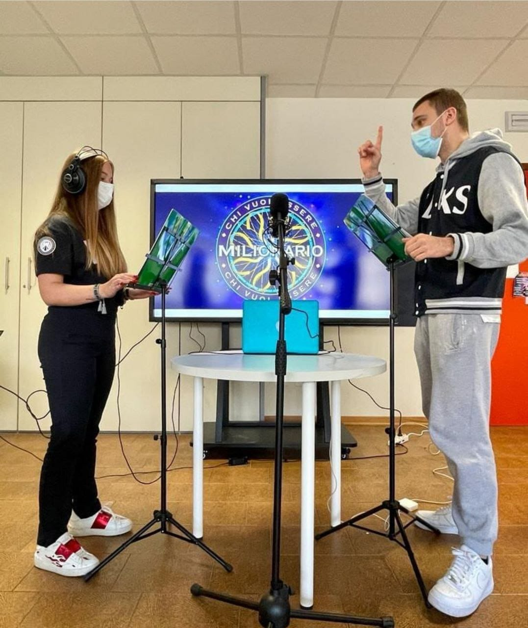
Il terzo trimestre e la consegna della Radio:

Il percorso del trimestre finale di Radio Iexs ha visto protagonisti gli studenti con sorprendente utilizzo delle competenze acquisite durante l’anno e il percorso.
La loro spontaneità è stata accolta e collaborando con loro (non più impartendo loro lezioni) è stata creata una sinergia davvero positiva.
Sono state condotte interviste in maniera totalmente autonoma ad artisti e personaggi dello spettacolo come Carlo Gabardini (sceneggiatore della docu-serie Sanpa) o la band rock indipendente “The Moriartys”.
Il palinsesto annuale è arrivato a vantare 6 format differenti, 3 per ogni classe, gestiti interamente dai ragazzi, senza praticamente più alcun apporto da parte degli insegnanti, che si sono limitati al fare il check finale nella maggior parte delle situazioni.

Il Palinsesto:
CLASSE 5A
- Progetto Cdo sulla denatalità (inchiesta sull’attualità, tema degli ostacoli alla natalità);
- Circo Iexs (programma di attualità e liberi pensieri dei ragazzi);
- Chi Vuol Essere Creditario (programma in stile “Milionario” di Gerry Scotti);
LINK: https://www.instagram.com/radio.iexs/

CLASSE 4A
- Cinema Iexs (Recensioni di film e serie tv);
- Musica Iexs (Interviste e recensioni di band della scena attuale italiana e locale);
- Sesso Iexs (come un adolescente vede il mondo del sesso);
LINK. https://www.instagram.com/radioiexs/

Buona Radio Iexs a tutti!

